**Опора и движение**

Скелет и мышцы - опорные структуры и органы движения человека. Они выполняют защитную функцию, ограничивая полости, в которых расположены внутренние органы. Так, сердце и легкие защищены грудной клеткой и мышцами груди и спины; органы брюшной полости (желудок, кишечник, почки) - нижним отделом позвоночника, костями таза, мышцами спины и живота; головной мозг расположен в полости черепа, а спинной мозг - в позвоночном канале.

**Значение опорно-двигательной системы. Строение и рост костей. Скелет человека**

**Функции опорно-двигательной системы.**

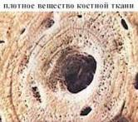

Скелет и мышцы - опорные структуры и органы движения человека. Они выполняют защитную функцию, ограничивая полости, в которых расположены внутренние органы. Так, сердце и легкие защищены грудной клеткой и мышцами груди и спины; органы брюшной полости (желудок, кишечник, почки) - нижним отделом позвоночника, костями таза, мышцами спины и живота; головной мозг расположен в полости черепа, а спинной мозг - в позвоночном канале.

**Костная ткань.**

Кости скелета человека образованы костной тканью - разновидностью соединительной ткани. Костная ткань снабжена нервами и кровеносными сосудами. Клетки ее имеют отростки. Межклеточное вещество составляет 2/3 костной ткани. Оно твердое и плотное, по своим свойствам напоминает камень.

Костные клетки и их отростки окружены мельчайшими "канальцами", заполненными межклеточной жидкостью. Через межклеточную жидкость канальцев происходит питание и дыхание костных клеток.

**Строение костей.**

Величина и форма костей скелета человека различны. Кости могут быть длинными и коркткими.

Длинные кости называют также трубчатыми. Они полые. Такое строение длинных костей обеспечивает одновременно их прочность и легкость. Известно, что металлическая или пластмассовая трубка почти так же прочна, как равный ей по длине и диаметру сплошной стержень из того же материала. В полостях трубчатых костей находится соединительная ткань, богатая жиром, - желтый костный мозг.

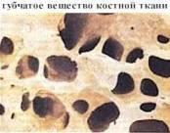

Головки трубчатых костей образованы губчатым веществом. Пластинки костной ткани перекрещиваются в направлениях, по которым кости испытывают наибольшее растяжение или сжатие. Такое строение губчатого вещества также обеспечивает прочность и легкость костей. Промежутки между костными пластинками заполнены красным костным мозгом, который является кроветворным органом.

Короткие кости образованы в основном губчатым веществом. Такое же строение имеют плоские кости, например лопатки, ребра.

Поверхность костей покрыта надкостницей. Это тонкий, но плотный слой соединительной ткани, сросшийся с костью. В надкостнице проходят кровеносные сосуды и нервы. Концы костей, покрытые хрящом, не имеют надкостницы.

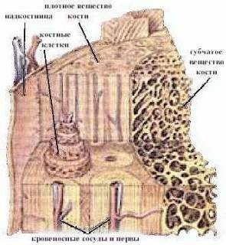

**Рост костей.**

В детстве и юности кости людей растут в длину и толщину. Формирование скелета заканчивается к 22-25 годам. Рост кости в толщину связан с тем, что клетки внутренней поверхности надкостницы делятся. При этом на поверхности кости образуются новые слои клеток, а вокруг этих клеток - межклеточное вещество.

В длину кости растут за счет деления клеток хрящевой ткани, покрывающей концы костей.

Рост костей регулируют биологически активные вещества, например гормон роста, выделяемый гипофизом. При недостаточном количестве этого гормона ребенок растет очень медленно. Такие люди вырастают не выше детей 5-6-летнего возраста. Это карлики.

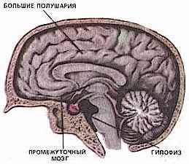

Если в детстве гипофиз вырабатывает слишком много гормона роста, вырастает великан - человек ростом до 2 м и выше.

При усилении функции гипофиза у взрослого человека непропорционально разрастаются некоторые части тела, например пальцы рук, ног, нос.

У взрослых кости не удлиняются и не утолщаются, но замена старого костного вещества новым продолжается всю жизнь. Костное вещество способно перестраиваться под влиянием нагрузки, действующей на скелет. Например, кости больших пальцев стопы, на которые опирается балерина, утолщены, их масса облегчена благодаря расширению внутренней полости.

Чем больше нагрузка на скелет, тем активнее идут процессы обновления и тем прочнее костное вещество. Правильно организованный физический труд, занятия физкультурой в то время, когда скелет еще только формируется, способствуют его развитию и укреплению.

**Состав кости.**

Кости образованы органическими и неорганическими веществами. Значение минеральных и органических веществ легко выяснить, проделав простой опыт. Если долго прокаливать кость, то из нее удаляется вода, а органические соединения сгорают. Когда это делают осторожно, кость не теряет своей формы, но становится настолько хрупкой, что при прикосновении рассыпается на мелкие, твердые частицы, состоящие из неорганических веществ. Неорганические вещества придают костям твердость.

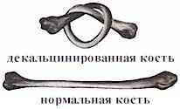

Можно удалить из кости и неорганические соединения - карбонат и фосфат кальция. Для этого кость выдерживают в течение суток в 10-процентном растворе НС1. Соли кальция постепенно растворяются, и кость становится настолько гибкой, что ее можно завязать в узел. Органические соединения придают кости гибкость и упругость.

Сочетание твердости неорганических соединений с упругостью органических обеспечивает прочность костей. Наиболее прочные кости взрослого, но не старого человека.

**Скелет человека**

Соединение костей. Скелет взрослого человека состоит примерно из 220 костей, которые соединены между собой. Некоторые соединения костей совершенно неподвижны, например соединения костей черепа (швы), другие - подвижны или полуподвижны.

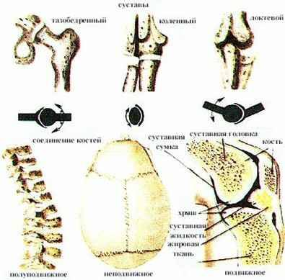

Подвижные соединения костей называют суставами, например бедренный, коленный, локтевой суставы. На одной из костей, сочленяющихся в суставе, обычно находится ямка - суставная впадина. В нее входит соответствующая ей по форме головка другой из сочленяющихся костей. Впадина и головка покрыты слоем блестящего гладкого хряща. Это облегчает скольжение головки во впадине при движениях в суставе.

Кости, образующие суставы, соединяются очень прочными связками. Сверху сустав покрыт суставной сумкой. В ней находится суставная жидкость. Она уменьшает трение и способствует скольжению головки кости в суставной впадине. Хрящи, связки, суставная сумка относятся к соединительной ткани. Полуподвижные соединения костей с хрящевыми прокладками называют полусуставами.

**Скелет головы.**

Череп состоит из мозгового и лицевого отделов.

Мозговой отдел черепа образован прочно и неподвижно соединенными между собой костями. Это парные теменные и височные, непарные лобная и затылочная кости. В височной кости имеется отверстие наружного слухового прохода. На нижней поверхности затылочной кости есть большое затылочное отверстие, через которое полость черепа соединяется с позвоночным каналом. Кости основания черепа пронизаны мелкими отверстиями. Через них проходят черепно-мозговые нервы и кровеносные сосуды.

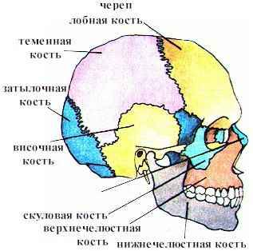

В лицевом отделе черепа 15 костей. Самые крупные из них челюстные. Нижнечелюстная кость - единственная подвижная кость черепа. На обеих челюстях имеются ячейки, в которых расположены корни зубов.

**Скелет туловища.**

Позвоночник, или позвоночный столб, состоит из 33-34 коротких костей - позвонков. Каждый позвонок имеет тело и несколько отростков. Позвонки расположены друг над другом. Между позвонками находятся прослойки упругой хрящевой ткани, обеспечивающие гибкость позвоночника. Внутри позвоночника в позвоночном канале расположен спинной мозг.

В позвоночнике человека различают шейный, грудной, поясничный, крестцовый и копчиковый отделы.

Грудная клетка, образована 12 парами ребер и грудиной. С каждым грудным позвонком сочленена одна из 12 пар ребер.

Сочленение ребер с позвонками позволяет изменять их положение: приподниматься во время вдоха и опускаться во время выдоха.

**Скелет верхних конечностей.**

Ключицы и лопатки образуют скелет плечевого пояса. К нему подвижно прикрепляется скелет свободной верхней конечности. Он состоит из костей плеча, предплечья и кисти.

Кости конечностей соединены подвижно. Конечности обеспечивают передвижение человека в пространстве и действуют как сложные системы рычагов.

**Скелет нижних конечностей.**

Две массивные плоские тазовые кости сзади прочно сращены с крестцом, а спереди соединены между собой. Они составляют пояс нижней конечности. В впадину каждой из тазовых костей входит шаровидная головка бедренной кости. Скелет свободной нижней конечности состоит из массивной бедренной кости, костей голени и стопы.

Особенности скелета человека, связанные с прямохождением и трудовой деятельностью. Человека характеризует вертикальное положение тела, опирающегося только на нижние конечности. Позвоночник взрослого человека имеет изгибы. Во время быстрых, резких движений изгибы пружинят и смягчают толчки. У млекопитающих животных, которые опираются на четыре конечности, позвоночник таких изгибов не имеет.

Грудная клетка человека в связи с прямохождением расширена в стороны. У млекопитающих животных она сжата с боков.

Одна из самых характерных черт скелета человека - это строение руки, ставшей органом труда. Кости пальцев подвижны. Самый подвижный, большой палец, хорошо развитый у человека, располагается напротив всех остальных, что важно для различных видов работы - от колки дров, требующей сильных размашистых движений, до сборки ручных часов, которая связана с тонкими и точными движениями пальцев.

В связи с вертикальным положением тела человека пояс его нижних конечностей очень широк и имеет вид чаши. Он служит опорой для внутренних органов брюшной полости. У млекопитающих животных таз значительно уже, чем у человека.

Массивные кости нижних конечностей человека толще и прочнее костей рук, так как ноги несут на себе всю тяжесть тела. Сводчатая стопа человека при ходьбе, беге, прыжках пружинит, смягчает толчки.

В скелете головы человека мозговой отдел черепа преобладает над лицевым. Это связано с большим развитием головного мозга человека.

**Мышцы и их функция. Работа мышц**

**Мышцы и их функция**

Мышечная ткань. Для осуществления различных движений в организме человека, как и у всех позвоночных животных, имеются 3 вида мышечной ткани: скелетная, сердечная и гладкая. Каждому виду ткани свойствен свой тип видоизмененных клеток - мышечных волокон.

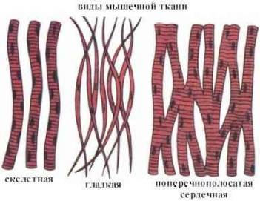

Скелетные мышцы образованы поперечнополосатой мышечной тканью, мышечные волокна которой собраны в пучки. Внутри волокон проходят белковые нити, благодаря которым мышцы способны укорачиваться - сокращаться.

Сердечная мышца, как и скелетная, состоит из поперечнополосатых мышечных волокон. Эти волокна в определенных участках как бы сливаются (переплетаются). Благодаря этой особенности сердечная мышца способна быстро сокращаться.

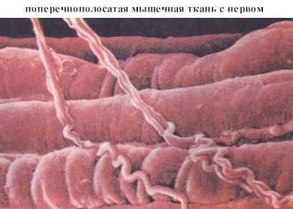

Стенки внутренних органов (сосудов, кишечника, мочевого пузыря) образованы гладкой мышечной тканью. Сокращение волокон этой ткани происходит медленно.

**Строение мышцы.**

Скелетные мышцы состоят из пучков по перечнополосатых мышечных волокон. К каждой мышце подходят кровеносные сосуды и нервы. Мышцы покрыты соединительнотканной оболочкой и прикрепляются к кости при помощи сухожилий.

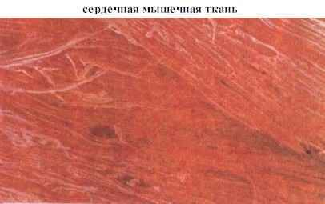

Роль нервной системы в регуляции деятельности мышц. К скелетным мышцам подходят нервы, содержащие чувствительные и двигательные нейроны. По чувствительным нейронам передаются импульсы от рецепторов кожи, мышц, сухожилий, суставов в центральную нервную систему.

По двигательным нейронам проводятся импульсы от спинного мозга к мышце, в результате чего мышца сокращается. Таким образом, сокращения мышц в организме совершаются рефлекторно. В то же время на двигательные нейроны спинного мозга влияют импульсы из головного мозга, в частности из коры больших полушарий. Это делает движения произвольными. Сокращаясь, мышцы приводят в движение части тела, обусловливают перемещение организма или поддержание определенной позы.

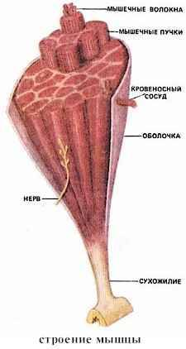

**Работа мышц**

Согласованная работа мышц сгибателей и разгибателей. В выполнении человеком любого движения принимают участие две группы противоположно действующих мышц: сгибатели и разгибатели суставов.

Сгибание в суставе осуществляется при сокращении мышц-сгибателей и одновременном расслаблении мышц-разгибателей.

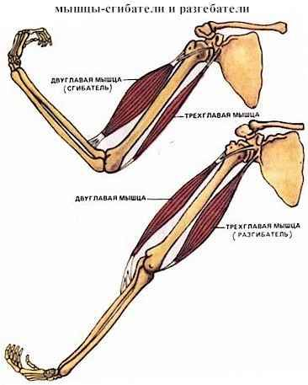

Согласованная деятельность мышц-сгибателей и мышц-разгибателей возможна благодаря чередованию процессов возбуждения и торможения в спинном мозге. Например, сокращение мышц-сгибателей руки вызвано возбуждением двигательных нейронов спинного мозга. Одновременно расслабляются мышцы-разгибатели. Это связано с торможением двигательных нейронов.

Мышцы-сгибатели и разгибатели сустава могут одновременно находиться в расслабленном состоянии. Так, мышцы свободно висящей вдоль тела руки находятся в состоянии расслабления. При удержании гири или гантели в горизонтально вытянутой руке наблюдается одновременное сокращение мышц-сгибателей и разгибателей сустава.

**Работа мышц.**

Сокращаясь, мышца действует на кость как на рычаг и производит механическую работу. Любое мышечное сокращение связано с расходом энергии. Источниками этой энергии служат распад и окисление органических веществ (углеводов, жиров, нуклеиновых кислот). Органические вещества в мышечных волокнах подвергаются химическим превращениям, в которых участвует кислород. В результате образуются продукты расщепления, главным образом углекислый газ и вода, и освобождается энергия.

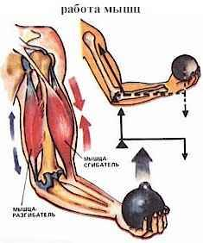

Протекающая через мышцы кровь постоянно снабжает их питательными веществами и кислородом и уносит из них углекислый газ и другие продукты распада.

Утомление при мышечной работе. При длительной физической работе без отдыха постепенно уменьшается работоспособность мышц. Временное снижение работоспособности, наступающее по мере выполнения работы, называют утомлением. После отдыха работоспособность мышц восстанавливается.

При выполнении ритмических физических упражнений утомление наступает позднее, так как в промежутках между сокращениями работоспособность мышц частично восстанавливается.

В то же время при большом ритме сокращений скорее развивается утомление. Работоспособность мышц зависит и от величины нагрузки: чем больше нагрузка, тем скорее развивается утомление.

Утомление мышц и влияние на их работоспособность ритма сокращений и величины нагрузки изучал русский физиолог И.М. Сеченов. Он выяснил, что при выполнении физической работы очень важно подобрать средние величины ритма и нагрузки. При этом производительность будет высокой, а утомление наступает позже.

Распространено мнение, что лучший способ восстановления работоспособности - это полный покой. И.М. Сеченов доказал ошибочность такого представления. Он сравнивал, как восстанавливается работоспособность в условиях полного пассивного отдыха и при смене одного вида деятельности другим, т.е. в условиях активного отдыха. Оказалось, что утомление проходит скорее и работоспособность восстанавливается раньше при активном отдыхе.